L’ASSOCIATION
« Guitares & CORDES SYMPATHIQUES »
présente le Concert des élèves
vendredi 31 août à 19h30
à la Maison du Kleebach 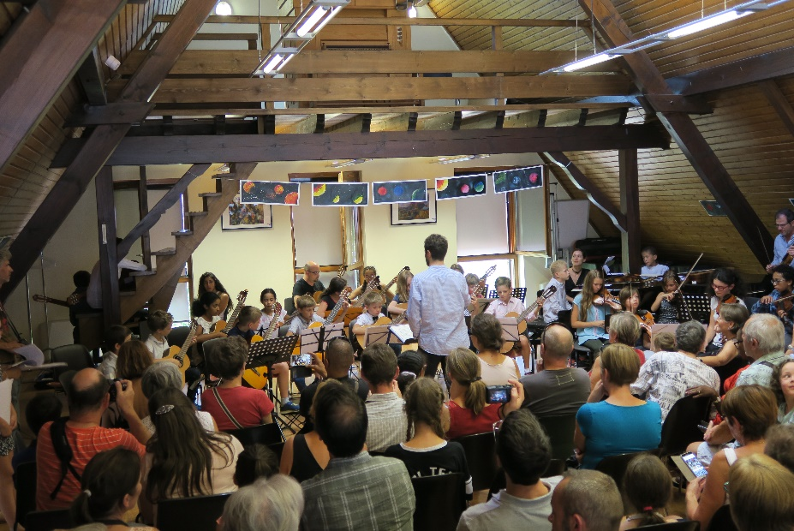
Encadré par

Sandrine WEIDMANN, Sylvie BUSSIÊRE,
Julien ITTYet Romain Fargeas
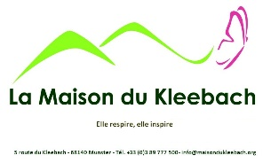
Renseignements et inscriptions
au 03 89 77 75 00

